**Молдавский Государственный Университет**

**Факультет Математики и Информатики**

**Департамент Информатики**

**Лабораторная работа №6**

**Изучение базовых команд MS-DOS**

**«Операционные системы»**

Выполнил:  
Студент группы I2302  
Михайлов Пётр

Проверила: Eleonora Seiciuc, doctor, conferențiar universitar

Кишинёв, 2023

Условия лабораторной работы:

1. В файле query2 выбрать все строки, в которых индекс начинается с '11'.
2. В файле query3 выбрать все строки, в которых минимальная цена не меньше 10.
3. В файле query1 выбрать все строки, в которых фамилия сотрудника начинается на букву 'M'.
4. В файле query4 выбрать все строки, в которых сумма не имеет копеек.
5. В файле query3 выбрать все строки, в которых минимальная цена меньше 10, а максимальная цена не меньше 10.
6. В файле query4 выбрать все строки, в которых фамилия продавца заканчивается буквой 'N'.

Ход лабораторной работы:

Использованные команды:

1)egrep '\s[a-z]{1,}N\s' query4 использует утилиту egrep (или grep -E), чтобы выполнить поиск текста в файле query4 с использованием регулярного выражения.

\s: соответствует любому символу пробела (пробелу, табуляции и так далее).

[a-z]{1,}: соответствует одной или более строчным буквам алфавита от a до z.

2) egrep '[1-9]{1,}[0-9]{1,}[^.]$' используется утилита egrep для поиска текста в файле с использованием регулярного выражения. Регулярное выражение и его компоненты следующие:

[1-9]{1,}: соответствует одной или более цифр, начиная с 1.

[0-9]{1,}: соответствует одной или более цифр (включая ноль).

[^.]$: соответствует любому символу, кроме точки ([^.]), и $ обозначает конец строки.

3) egrep '^.{42}![1-9]{1,}[0-9]{1,}' используется утилита egrep для поиска текста в файле с использованием регулярного выражения. Регулярное выражение и его компоненты следующие:

^.{42}: ^ обозначает начало строки, .{42} соответствует любым 42 символам. Таким образом, это соответствует строке, которая начинается с 42 произвольных символов.

!: соответствует символу "!".

[1-9]{1,}[0-9]{1,}: соответствует одной или более цифрам, начиная с 1.

4) grep "^.\{36\}[0-9]\{2,\}" использует утилиту grep для поиска текста в файле с использованием регулярного выражения. Давайте разберем компоненты этого регулярного выражения:

^: обозначает начало строки.

.\{36\}: соответствует 36 произвольным символам. Здесь . означает любой символ, а \{36\} указывает на то, что предыдущий элемент (то есть .) должен повторяться 36 раз.

[0-9]\{2,\}: соответствует двум или более цифрам. [0-9] означает любую цифру, а \{2,\} указывает на то, что предыдущий элемент (то есть [0-9]) должен повторяться как минимум 2 раза.

5) grep "^.\{43\}[1-9]\{1\}[^0-9])":

^: обозначает начало строки.

.\{43\}: соответствует 43 произвольным символам. Здесь . означает любой символ, а \{43\} указывает, что предыдущий элемент (то есть .) должен повторяться 43 раза.

[1-9]\{1\}: соответствует ровно одной цифре от 1 до 9.

[^0-9]): соответствует любому символу, кроме цифры от 0 до 9, за которым следует закрывающая круглая скобка ).

6) grep '^.*[A-Z]\sM':

^: обозначает начало строки.

.*: соответствует любому количеству (в том числе и нулю) любых символов.

[A-Z]: соответствует одной заглавной букве от A до Z.

\s: соответствует любому символу пробела (пробелу, табуляции и так далее).

M: соответствует символу "M".

Выполнение команд

1. В файле query2 выбрать все строки, в которых индекс начинается с '11'.

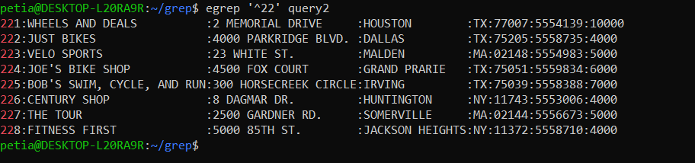

2)В файле query3 выбрать все строки, в которых минимальная цена не меньше 10

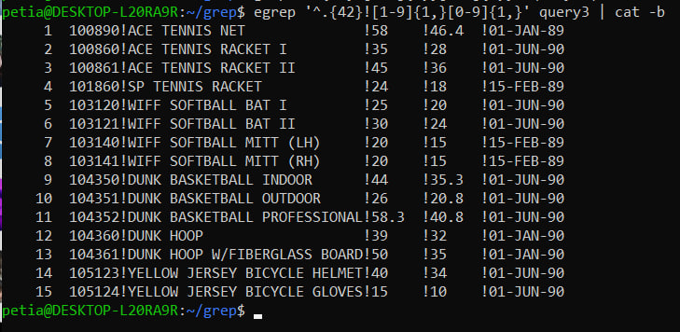

3) В файле query1 выбрать все строки, в которых фамилия сотрудника начинается на букву 'M'.

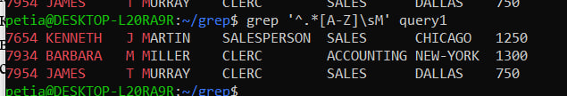

4) В файле query4 выбрать все строки, в которых сумма не имеет копеек.

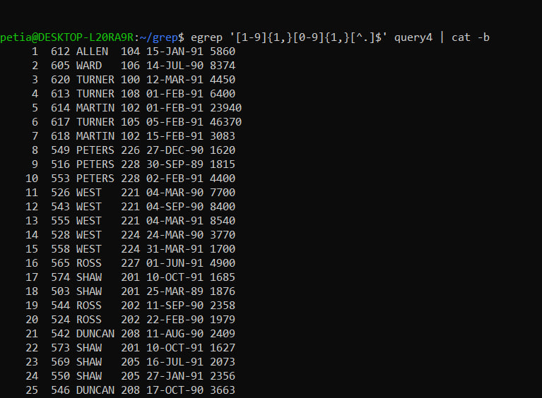

5)В файле query3 выбрать все строки, в которых минимальная цена меньше 10, а максимальная цена не меньше 10. 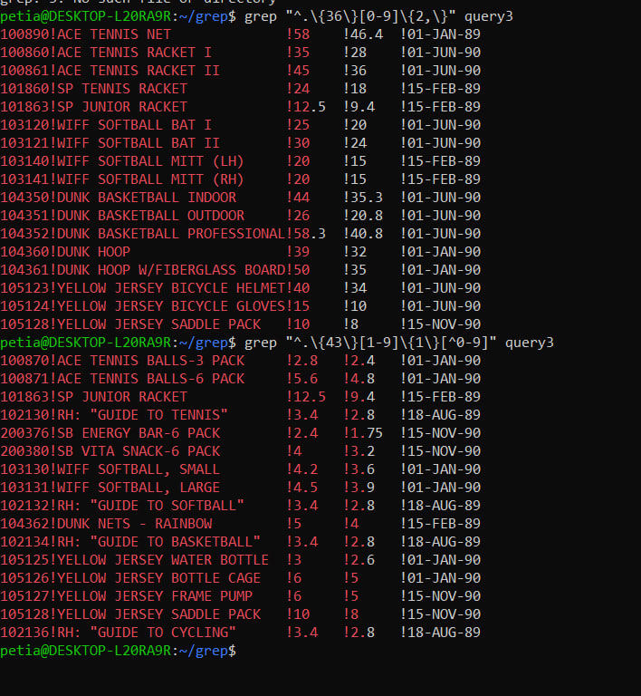

6) В файле query4 выбрать все строки, в которых фамилия продавца заканчивается буквой 'N'.

